ANEXO III - MODELO DE PROPOSTA

ATA DE REGISTRO DE PREÇOS N.º 01/2023 – PREGÃO PRESENCIAL
PROCESSO ADMINISTRATIVO N.º 08/2023

À CÂMARA MUNICIPAL DE SERRANÓPOLIS – Carta Proposta.

Prezados Senhores, apresentamos nossa proposta para fornecimento dos serviços abaixo discriminados, conforme o instrumento convocatório da licitação em epígrafe.

1. IDENTIFICAÇÃO:
RAZÃO SOCIAL:
CNPJ e INSCRIÇÃO ESTADUAL:
REPRESENTANTE E CARGO:
CARTEIRA DE IDENTIDADE:
CPF:
ENDEREÇO
TELEFONE:
E-MAIL:

2. CONDIÇÕES GERAIS
2.1. A proponente declara conhecer os termos do instrumento convocatório que rege a presente licitação.

3. VALORES

Descrição do Item 1: | Imagem ilustrativa: | Quantidade Estimada: | Valor unitário: | Valor total:
Carimbo Automático 43 x 43 mm | 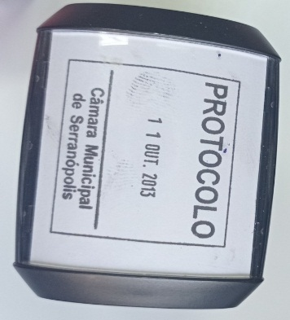 | 8 unid. | R$ | R$
Descrição do Item 2: | Imagem ilustrativa: | Quantidade Estimada: | Valor unitário: | Valor total:
Carimbo automático 38 x 14 mm | 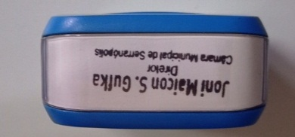 | 5 unid. | R$ | R$
Descrição do Item 3: | Imagem ilustrativa: | Quantidade Estimada: | Valor unitário: | Valor total:
Etiquetas inox com fita dupla face no verso 9 x 2 cm | 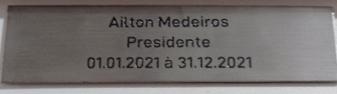 | 2 unid. | R$ | R$
Descrição do Item 4: | Imagem ilustrativa: | Quantidade Estimada: | Valor unitário: | Valor total:
Placa inox com imã no verso 14 x 6cm | 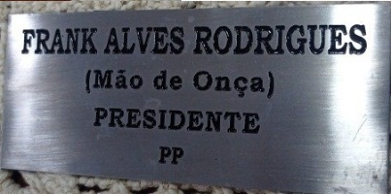 | 8 unid. | R$ | R$
Descrição do Item 5: | Imagem ilustrativa: | Quantidade Estimada: | Valor unitário: | Valor total:
Placa inox  45 x 30 cm com moldura aveludada | 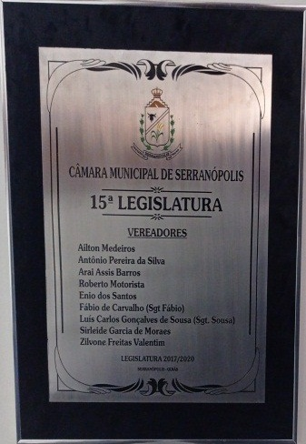 | 1 unid. | R$ | R$
Descrição do Item 6: | Imagem ilustrativa: | Quantidade Estimada: | Valor unitário: | Valor total:
Placa inox 60 x 45 cm com moldura aveludada |  | 1 unid. | R$ | R$
Descrição do Item 7: | Imagem ilustrativa: | Quantidade Estimada: | Valor unitário: | Valor total:
Letras em acrílico | 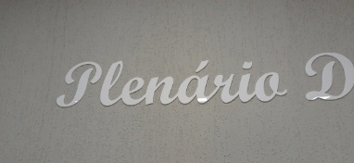 | 50 palavras | R$ | R$
Descrição do Item 8: | Imagem ilustrativa: | Quantidade Estimada: | Valor unitário: | Valor total:
Estojo aveludado com placa inox 16 x 10cm | 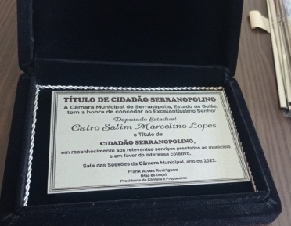 | 15 unid. | R$ | R$
Descrição do Item 9: | Imagem ilustrativa: | Quantidade Estimada: | Valor unitário: | Valor total:
Placa de vidro com arte papel parede de fundo 75 x 55cm | 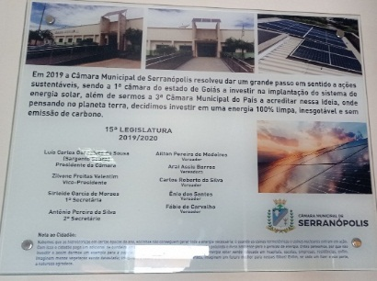 | 1 | R$ | R$

- Declaramos que estão inclusos no valor cotado todas as despesas sobre o objeto licitado (impostos, taxas, seguros, frete e montagem).
- A proposta terá validade de 30 dias.
- A condição de pagamento: de acordo com o Edital.

_________________________
Assinatura do responsável
RG:
Carimbo da Empresa

